1. 运行SHELL命令



1. 执行结果

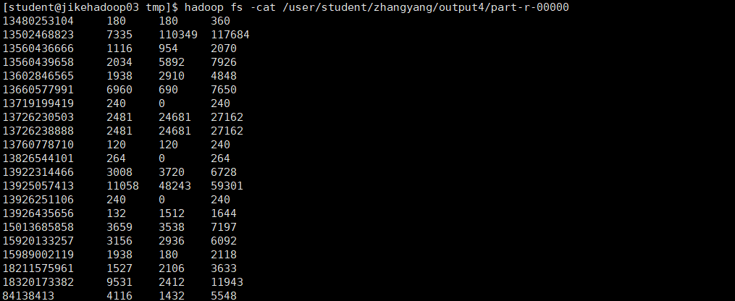

1. YARN截图

